**Requerimento Nº 1396/2022**

Solicito ao Prefeito Igor Soares Ebert, chefe do Poder Executivo, que interceda junto a Secretaria de Cultura e Juventude, informações sobre a possibilidade de instituir em nosso município Concurso Beleza Negra nas categorias infantil, adolescente, adulto, masculino e feminino.

**REQUEIRO** à Mesa, após ouvido o Douto Plenário, na forma regimental vigente, que seja oficializado ao Excelentíssimo Senhor Igor Soares Ebert, Prefeito Municipal, que interceda junto a Secretaria de Cultura e Juventude, informações sobre a possibilidade de instituir em nosso município Concurso Beleza Negra nas categorias infantil, adolescente, adulto, masculino e feminino.

**Justificativa**

Senhor Presidente,

Senhoras Vereadoras,

Senhores Vereadores,

O aludido concurso, visa além de valorizar e enaltecer a beleza negra, o objetivo deste pedido, é divulgar, sensibilizar e promover a beleza negra, buscando engrandecer a cultura e a estética afro-brasileira, a diversidade étnica e o valor do respeito. Obtendo parcerias público-privadas para premiar os participantes e ganhadores do concurso, vindo a agracia-los com cursos profissionalizantes e outras gratificações que possa a melhorar o aperfeiçoamento pessoal e profissional destes, com isso, trazendo maior receita e visualização a nossa cidade. Levando também em consideração que algumas cidades vizinhas já fazem esse tipo de concurso, e são muito bem vistas e admiradas pela população em geral.

Sala das Sessões Bem-vindo Moreira Nery, 11 de Abril de 2022.

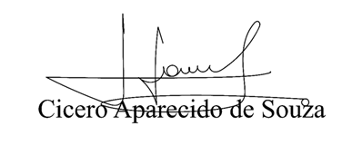

**Vereador Aparecido - **